ISFT 151
Teleinformática AÑO 2015
PRACTICA No 3

Modulación de señales analógicas. Codificación.

1. Si la velocidad de modulación de un módem es 1200 baudios y modula en 8-PSK, ¿Cuál es la máxima velocidad de transmisión? ¿Por qué?

R=

El teorema de Nyquist establece que: La velocidad máxima de transmisión de un canal (C) en bits por segundo (bps), es igual 2 por el ancho de banda (B) en Hz o en Baudios por el log base de 2 de los niveles de la señal (M)

Aplicando esta fórmula:

RTA: La razón por la cual 7200 bps es la máxima velocidad de transmisión es por el teorema Nyquist. El teorema de Nyquist dice que uno puede representar completamente una onda senoidal con sólo su máximo y su mínimo, es decir, sólo dos puntos por ciclo, lo que da una frecuencia máxima de reproducibilidad de Fs/2, donde Fs es la frecuencia de sampleo.

2. Representar gráficamente una señal PSK de frecuencia 1 Mhz y amplitud igual a 2 volt, que es modulada por 00101101, considerando que la duración de cada bit igual a 2 microsegundos. (Considerar una fase de 0o para el 0 y 180o para el 1)
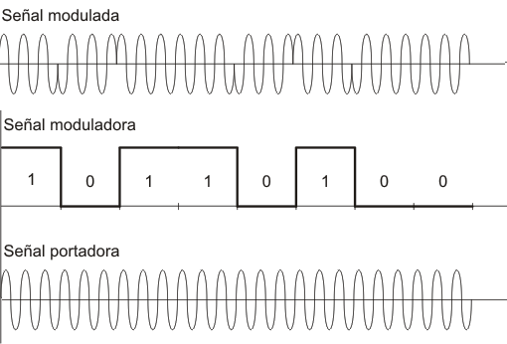

00 11 0 1 0 0 0 1 0

3. Un diagrama de constelación de módem, tiene puntos de datos en las siguientes coordenadas: (1,1), (1,-1), (-1,1) y (-1,-1). ¿Cuantos bps. Puede lograr un módem a 19200 baudios con estos parámetros?

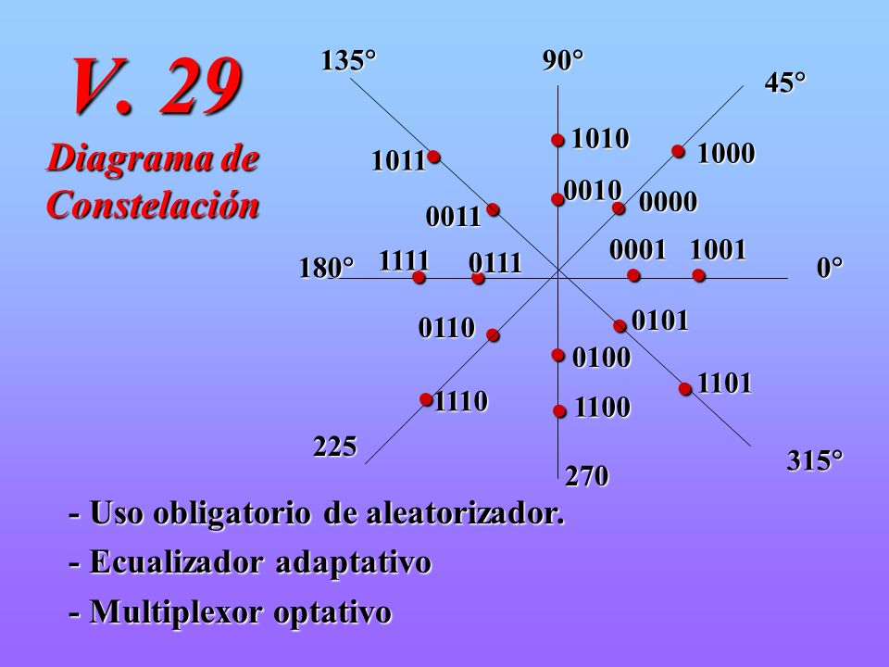

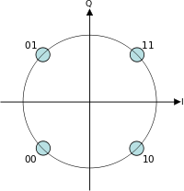

Uso Nyquist para calcular:

Aplicando esta fórmula:

Uso 4 por los cuatro puntos de las coordenadas.

4. Un diagrama de fasores de módem, tiene puntos de datos en las siguientes coordenadas: (0,1), (0,2), ¿El módem usa modulación de fase o modulación de amplitud?
R= El cambio de fase es siempre 0, pero dos amplitudes se utilizan, por lo que este es recto modulación de amplitud.
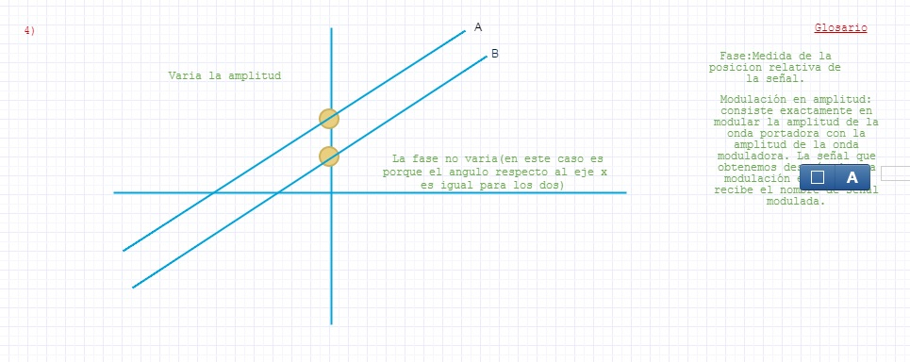
5. En un diagrama fasorial todos los puntos se encuentran en un circulo centrado en el origen. ¿Que tipo de modulación se utiliza?

R= Si todos los puntos son equidistantes del origen, todos ellos tienen la misma amplitud, así la modulación de amplitud no está siendo utilizado. La modulación de frecuencia nunca se utiliza en los diagramas de constelación, por lo que la codificación es de claves de cambio de fase pura.

6. Representar gráficamente una señal 4 PSK, que es modulada por 11100001, considerando que la duración de cada símbolo es igual a 3 microsegundos. (Considerar las fases 45o -11, 135o - 10, 225o - 00 y 315o - 01).

7. Si a una portadora de 2400 hz se la modula con una señal determinada y se obtiene una velocidad de transmisión de 9600 bps ¿qué métodos pueden usarse? Explíquelos.

16PSK => Si Vs=2400 baudios (n=4), Vbps=9600 bps

8. Representar el carácter ASCII K (75) por medio de una onda bipolar con y sin retorno a cero.

K = 1001011

9. Dibujar el carácter ASCII = (61) suponiendo una onda unipolar con retorno a cero.

61 = 0111101

10. Dibujar la secuencia de bits 1101010 para las siguientes ondas:
• NRZ-L
• NRZ-I
• BipolarAMI
• Pseudoternario
• Manchester
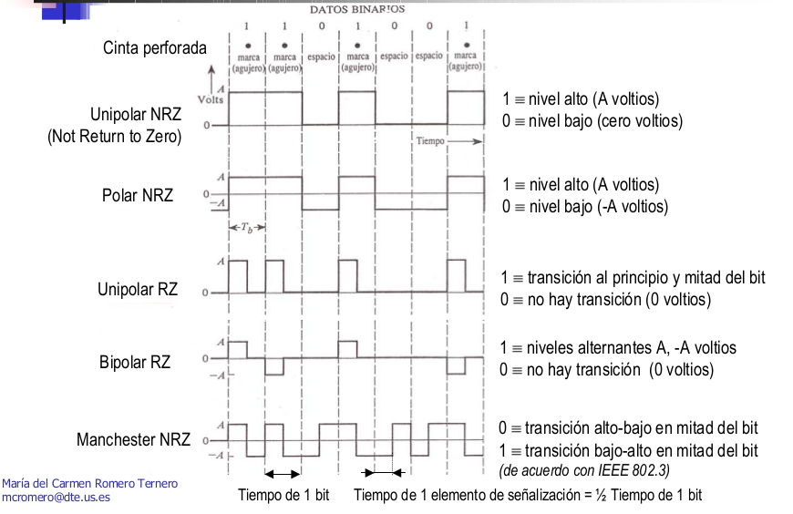

11. Realizar el diagrama temporal de la secuencia de bits correspondiente al carácter “A” en ASCII, de acuerdo a la codificación Manchester.

A = 1000001

